RELATÓRIO DE PACIENTES POR IDADE E SEXO
- Clique no ícone do relatório – e marque as opções em destaque, escolha o intervalo e critérios desejados, no campo contagem deixe marcado a primeira opção.
- No campos a imprimir marcar as opções que deseja conter no relatório.
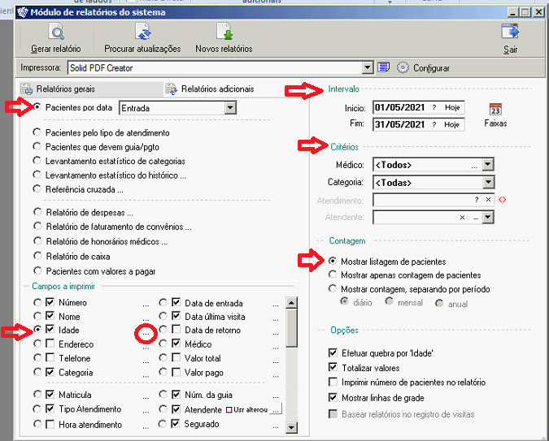
- Para realizar o filtro clique nos três pontinhos e marque as opções em destaque.
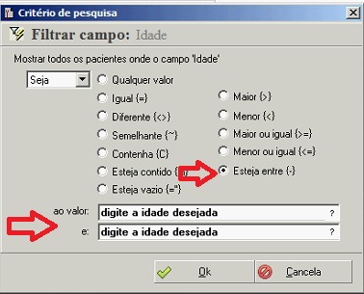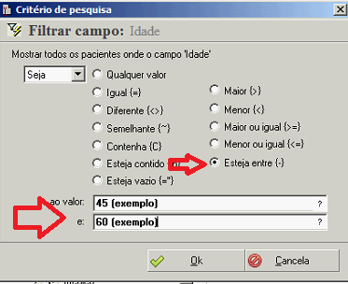

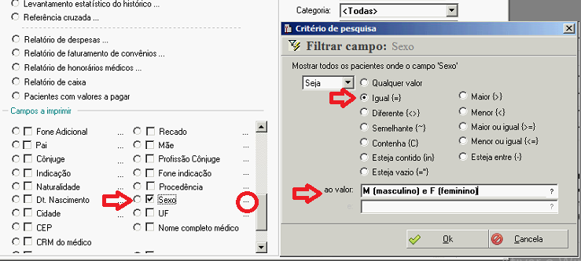
Exemplo do relatório contendo as informações marcadas no campos a imprimir
